Příběh mojí rodiny jméno:

1. Odkud pochází vaše rodina?
2. Vracíte se do míst, odkud rodina pochází, např. na prázdniny? Jak vypadá to místo a jeho okolí?

Místo pro fotografii domu vašich předků

(nejlépe dobovou i s prababičkou a pradědečkem)

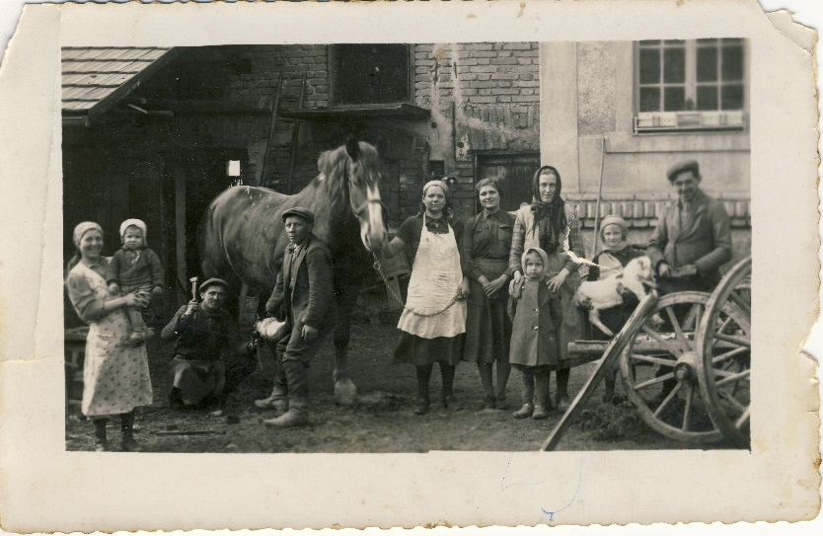

1. Představte si staršího člena rodiny (babičku, dědečka, prababičku, pradědečka, pratetu, prastrýce apod.). Které vlastnosti nebo zvyky jsou pro něj/ni charakteristické?

Na co bych se ho/jí chtěl/a zeptat:

Odpovědi si nejprve můžete nahrát a pak přepsat.

1. Jak se rodina dostala do Říčan? Nechte si vyprávět od rodičů nebo prarodičů jejich pohled:
2. Jak se dotkly vaší rodiny dějinné události (válka, nástup komunismu, srpen 1968, listopad 1989)? Máte v rodině nějaký příběh, který se týká významných historických událostí, osob nebo míst?
3. Načrtněte svůj rodokmen se jmény a roky narození (použijte tužku a prázdný papír A3). Snažte se dostat až k vašim předkům, kteří byli dospělí okolo roku 1950 nebo lépe 1920. Zjistěte **jejich povolání** a bydliště.

Nechte si vyprávět nějakou historku, která je charakterizuje.